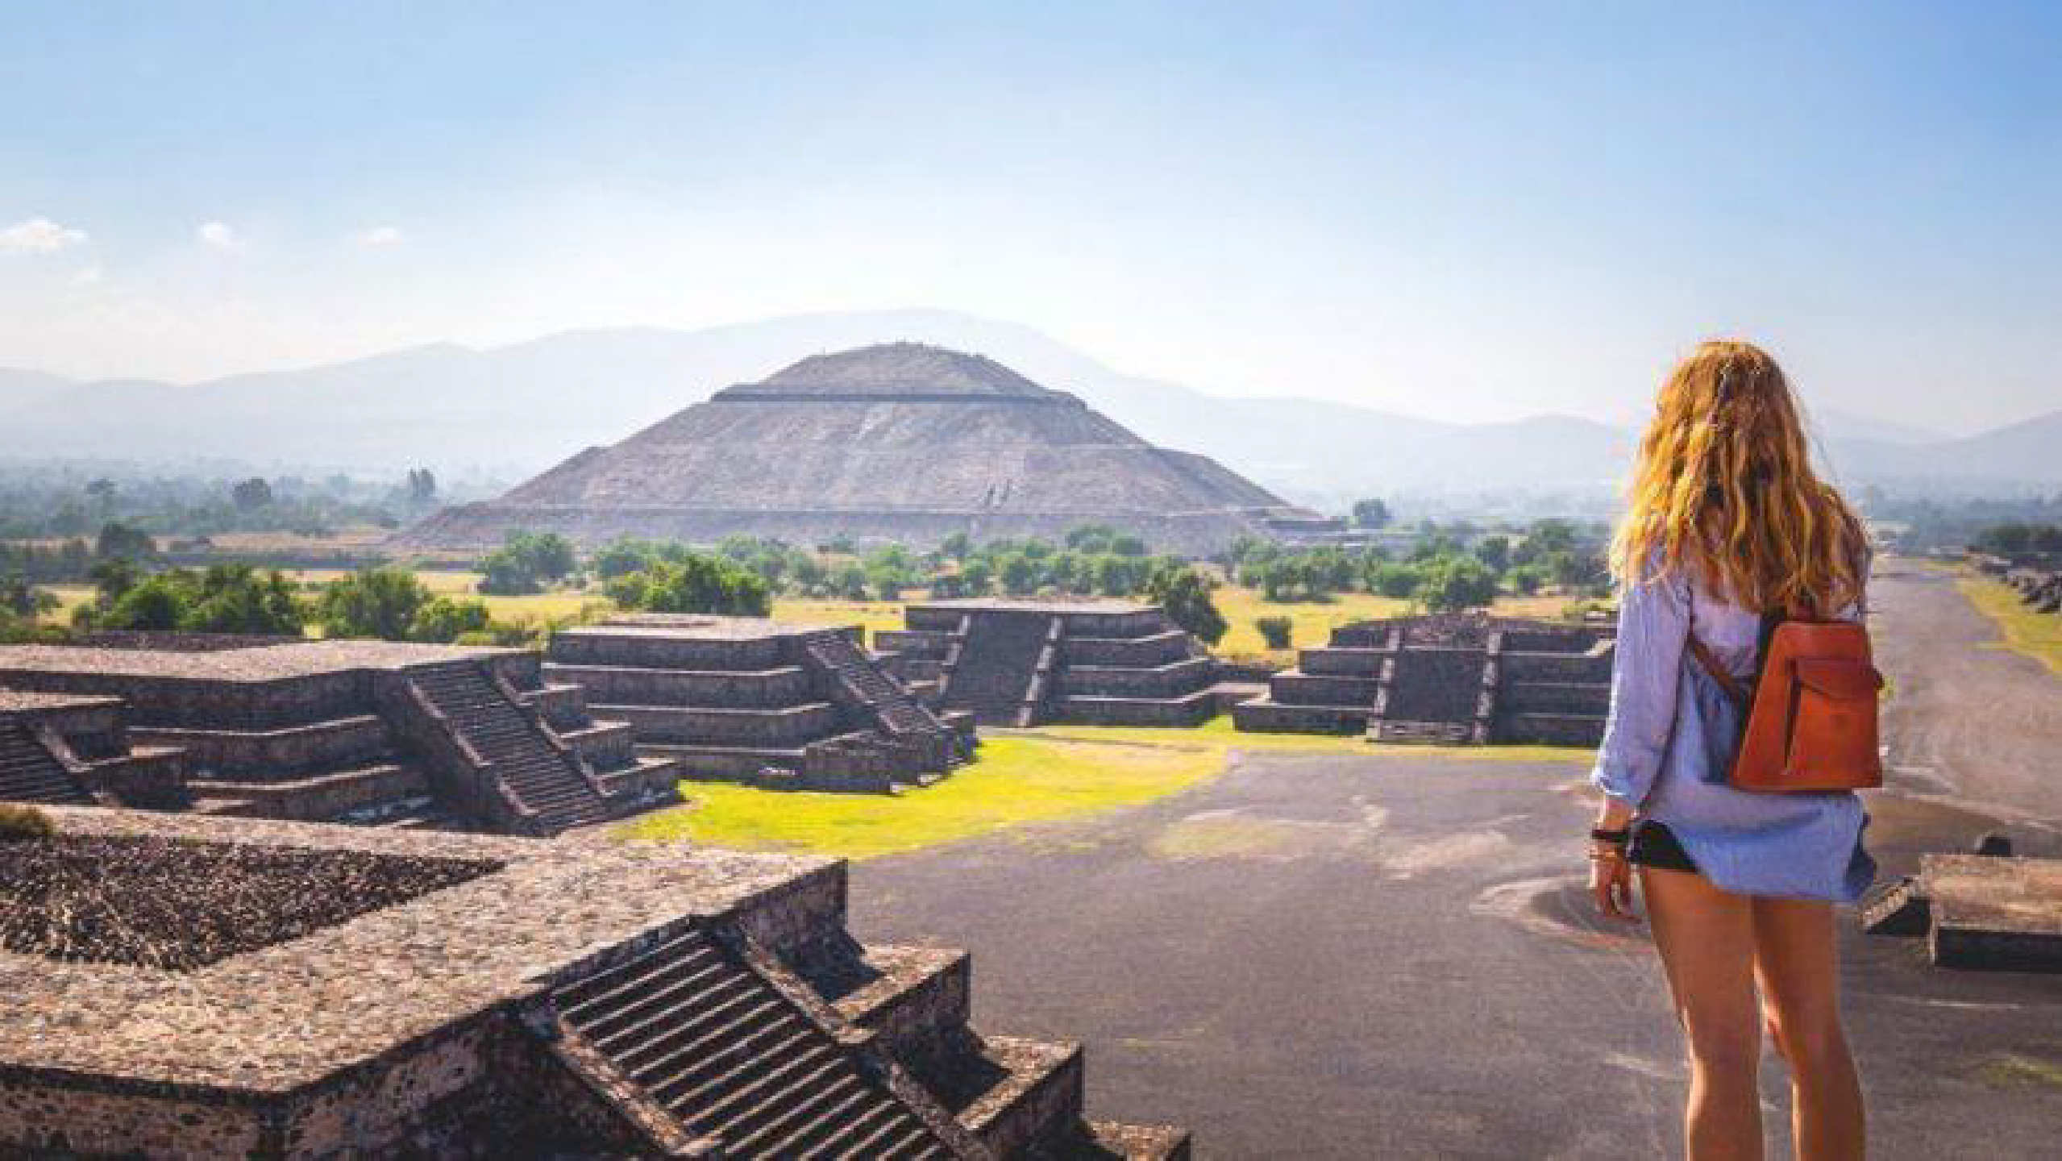

CIUDAD DE MEXICO BASICO

Duración
4 Días / 3 Noches.

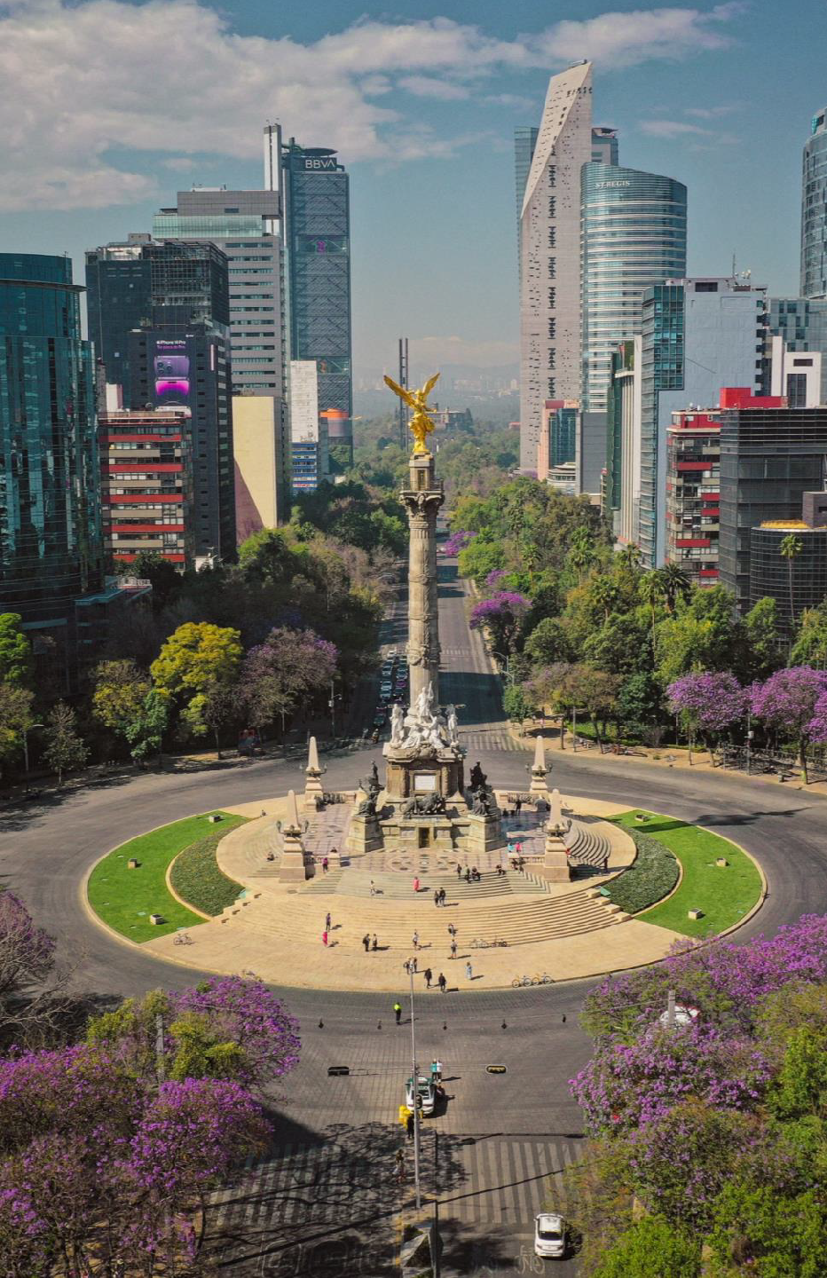
El Precio Incluye

- Traslados Aeropuerto Hotel Aeropuerto en Ciudad de México
- 3 noches de Alojamiento en Ciudad de México
- Desayunos Diarios
- Tour Basílica de Guadalupe y Pirámides de Teotihuacán
- Impuestos Hoteleros
- TARJETA DE ASISTENCIA PARA PERSONAS HASTA 75 AÑOS CON COBERTURA USD 20.000 Y COVID – 19, PERSONAS MAYORES DE 75 AÑOS TIENEN SUPLEMENTO.
- Fee Bancario
- Botella de licor de agave (1lt) por habitación doble o triple únicamente
- 1 artesanía mexicana y 1 dulce típico por persona
- 1 mapa de la Ciudad de México
- Una imagen de la Virgen de Guadalupe por persona

*Tarifas sujetas a Cambio sin previo aviso hasta el momento de reserva*

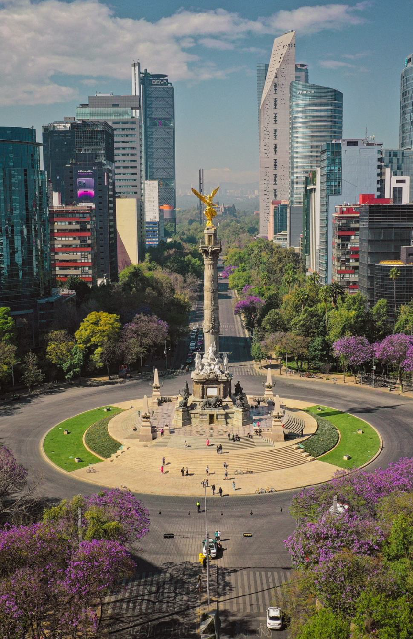

El Precio No Incluye

- Alimentación no estipulada en el programa
- Bebidas
- Tiquetes Aéreos Internacionales en la Ruta BOG/MEX/BOG
- Impuestos del Tiquete “Q” “IVA” “TA”
- Impuestos de Salida de Cada País
- Gastos no especificados en el programa como lavandería, llamadas etc.

*Tarifas sujetas a Cambio sin previo aviso hasta el momento de reserva*



TARIFAS 2025
PRECIOS POR PERSONA EN DOLARES
SUPLEMENTOS PRECIOS POR PERSONA

COSTO POR TRAYECTO AIFA  (SI SOLO ES IDA O SOLO LLEGADA) | COSTO LLEGANDO Y SALIENDO POR EL  MISMO AEROPUERTO AIFA
45 USD | 89 USD

*Tarifas sujetas a Cambio sin previo aviso hasta
el momento de reserva*
Tiene incluido Desayuno: desde el día 2
Vigencia al 15 de diciembre 2025, no aplica para
formula 1, semana santa, día de muertos y fiestas decembrinas.
El orden del itinerario puede varias según la
disponibilidad de cada Tour.
SUPLEMENTO ALMUERZO EN BASILICA
27 USD

HOTELES CD DE MEXICO | SGL | DBL | TPL | CHD
REGENTE | 340 | 222 | 196 | 88
PLAZA FLORENCIA | 390 | 248 | 226 | 125
ROYAL REFORMA | 416 | 246 | 222 | 125
CASA BLANCA | 436 | 274 | 254 | 86
GALERIA PLAZA | 511 | 364 | 332 | 132

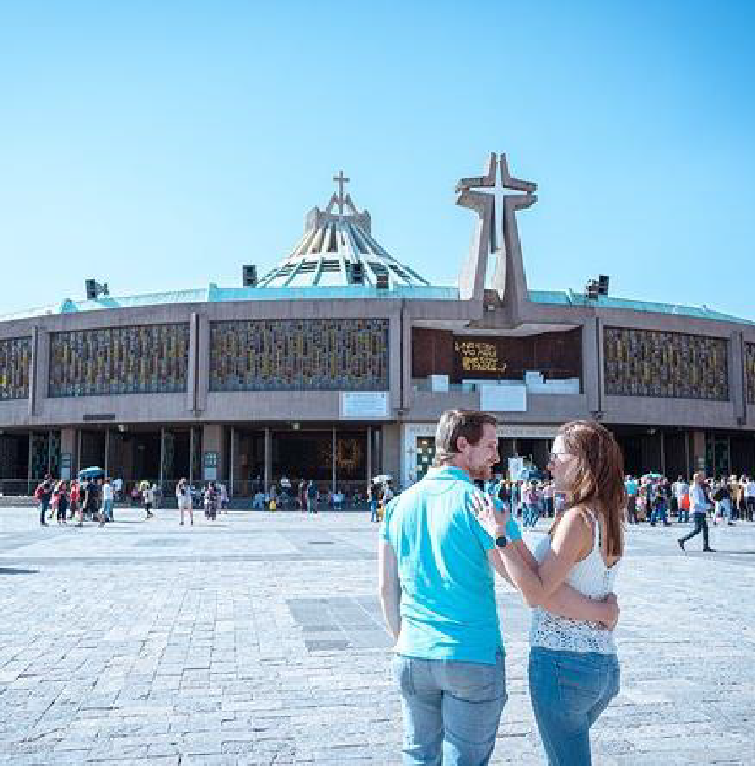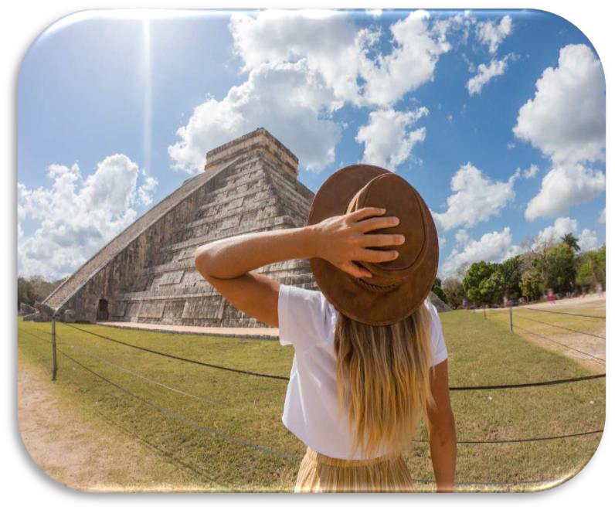

CIUDAD DE ME XICO BASICO

ITINERARIO

Día 1. BOGOTA - MÉXICO
Salida de Bogotá ay arriba a Ciudad de México. R ecepción y bienvenida por el personal de la agencia. Durante el traslado al Hotel el guía dará indicaciones acerca de los recorridos.

Dia 2. BASÍLICA DE GUADAL UPE - TEOTIHUACÁN
Desayuno incluido, Comenzaremos en el sitio arqueológico de Tlatelolco (sin ingresar), antigua ciudad prehispánica que junto a la ciudad de Tenochtitlán forjaron el imperio mexica, veremos la Plaza de las Tres Culturas lugar donde se dieron las tres grandes tragedias históricas de la CDMX. En seguida, partiremos a la Zona Arqueológica de Teotihuacán conoceremos las pirámides del Templo de la Luna y el Templo del Sol, antes, pasaremos a una exquisita degustación de tequila y mezcal artesanales y “pulque” un licor natural que proviene del maguey (fique). Después del almuerzo, pasaremos a la Basílica de Guadalupe que es el sitio donde radica la imagen original de la Virgen de Guadalupe. Conoceremos la historia de sus apariciones, así como de los templos que se encuentran adyacentes. Pasaremos a ver el manto original, así como al área de bendiciones, y por supuesto, tiempo libre para misa (garantizada) o de esparcimiento conforme a las instrucciones de nuestro guía. Finalmente, retornaremos a nuestro hotel.

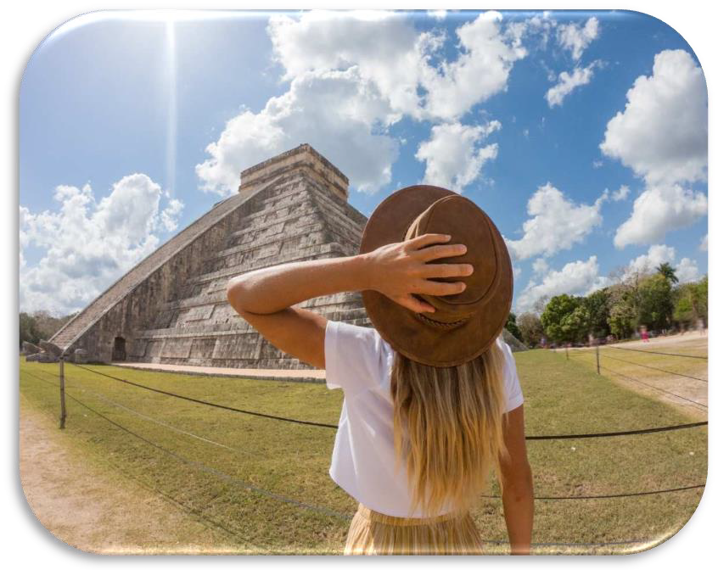

CIUDAD DE ME XICO BASICO

ITINERARIO

DIA 3. DIA LIBRE
Desayuno incluido.

Dia 4. CD MÉXICO - BOGOTÁ
Después del desayuno incluido traslado al aeropuerto con destino a casa.

FIN DE NUESTROS SERVICIOS.

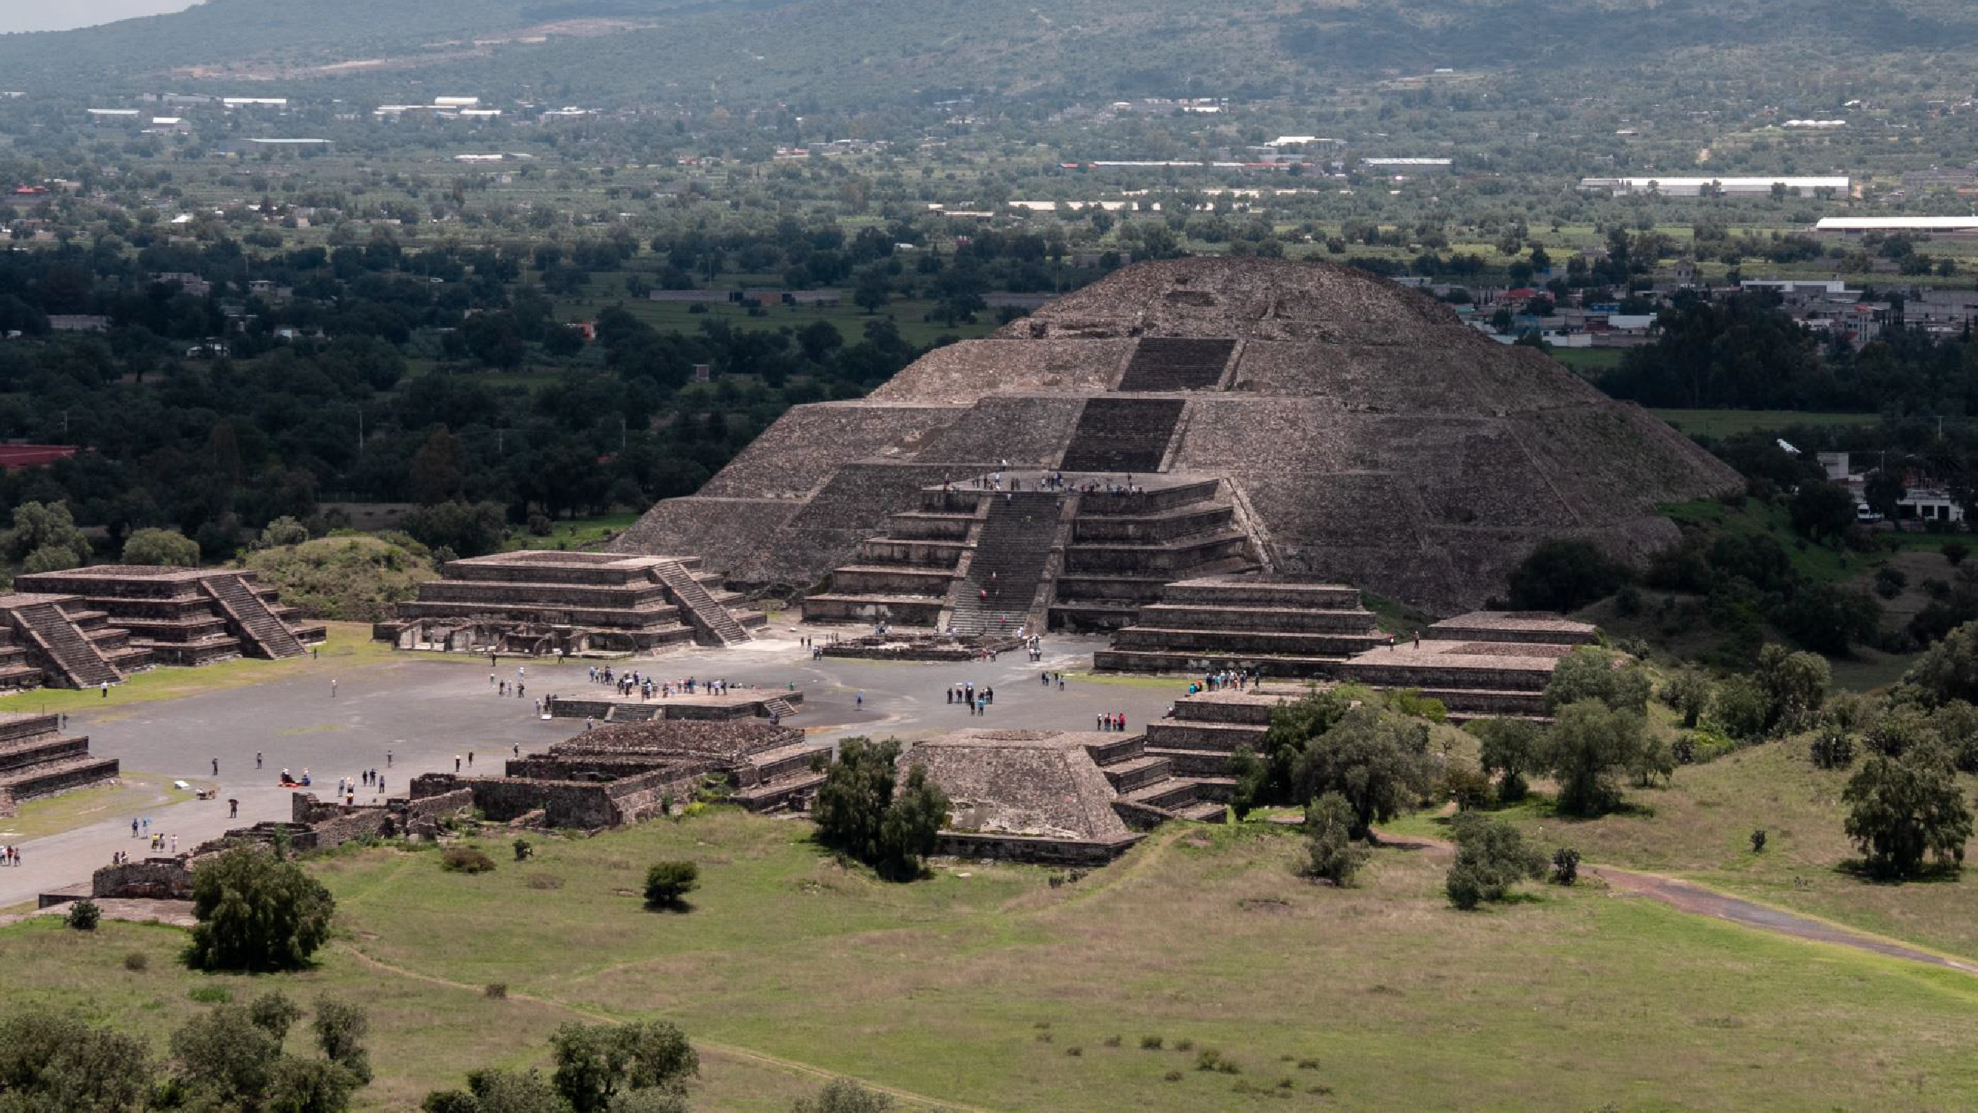

CIUDAD DE MEXICO BASICO

Duración
4 Días / 3 Noches.

